

汽车工程系校园文化墙设计方案

一、设计意义

优良的学校环境，可以提供给师生更多的创造空间与动力，提升教学效果。前英国首相丘吉尔曾说：“我们先塑造环境，环境再塑造我们。”体现了环境塑造的重要性，说明了环境会影响人类的行为。学校环境，与教学效果息息相关，好的学习环境会提高教师的教学兴趣与效果，激发学生的求学兴趣，通过潜移默化的环境教育功能，陶冶学生情操，构建健康人格，培育面向未来、全面发展的学生。

培养一流的学生，需要一流的师资，也需要一流的学校环境。规划一流的校园环境，营造浓厚的学校环境文化，正是我们努力的方向。

二、设计目的

深刻挖掘、提炼、梳理南通工贸技师学院的文化理念等，确定个体、群体行为的规范性、视觉识别的统一性、校园格调的特色性和环境氛围的文化性，建设自由、快乐、温馨、向上、和谐的南通工贸技师学院，营造优美、生动、多彩的学校文化，使学校环境文化起到润物无声、潜移默化的育人作用。

三、设计作用

1、陶冶学生的情操，使学生形成正确的人生观、价值观和世界观。优美的校园环境犹如春风化雨、润物无声。如诗如画的校园风光、布局合理的校园建筑、美丽怡人的校园景致、整洁有序的林荫道路、美观科学的教育布置、文明健康的教育设施等都给学生以巨大的精神力量。

学生在优美的环境中受到感染和熏陶，舒心怡神，触景生情，因美生爱，从而激发学生热爱学校、奋发学习的情怀。丰富多彩、健康高雅的校园文化，对低俗的文化和各种消极不健康的思想也能起到很好的抑制作用。

2、规范师生的言行。健全的规章制度和健康的集体舆论对师生的教学、学习、生活、思想、言行皆有规范作用。当思想言行不符合制度规范的要求时，文化氛围就会迫使他们自我调节矫正。当规范有序的环境文化渗透到校园各个角落时，不文明的现象就会自然地销声匿迹。

3、培养学生的健康个性，促进学生的心理健康。不同的人有不同的兴趣爱好。多彩的校园文化适应了学生精神需求的多样化，使学生在活动中认识自己的价值，树立积极向上的生活学习态度，优美的校园环境、丰富多彩的校园文化、和谐的人际关系可以培养学生良好的心理适应能力，拓宽学生的人际交往，使学生胸怀宽广，与人友好相处。

4、培养师生的集体意识和协作精神。学校环境文化建设以学校集体为单位，以班级团队为要素，以个体成员为基础，这要求每个学校成员要处理好个人与他人、集体之间的关系，注意相互间的协作，构成一种友好互助的群体氛围。一个充满理想、友好团结的集体定会使集体成员感受到集体的温暖，体会到集体力量的伟大，锤炼出严以律己、宽以待人的集体观念。

5、增强学生的竞争意识，提高学生的交际能力，培养学生的兴趣特长和创造能力，还可磨练学生意志。

四、设计原则

学校是教育的场所，学生是学习的主角，学校建筑环境应顺应教育的需求，处处以情感人、以景育人，以“人本化，人性化，可持续发展”为原则，为师生创造一个优雅宜人，欣欣向荣的学习、工作环境。

我们作如下定义：**科技校园、产业校园、和谐校园**

**科技校园：**融入现代科技理念，结合南通地方科技文化。突出学校及地域的技术特色，给学校营造出立意明确的职业化景观。

**产业校园：**学校与多家企业合作，且实践与理论同步。产业文化宣传与校园环境文化应相互渗透，互相融合，达到理念与实践神形合一的效果。

**和谐校园：**学校重视知识文化和人才素质的培养，因此校园景观应该具有鲜明的育人性和整体的美感。

五、建筑文化设计营造

1、功能：办公教学

2、设计范畴：大门、过道、走廊、教室、楼道等

3、设计内容

**六、大体设计效果**

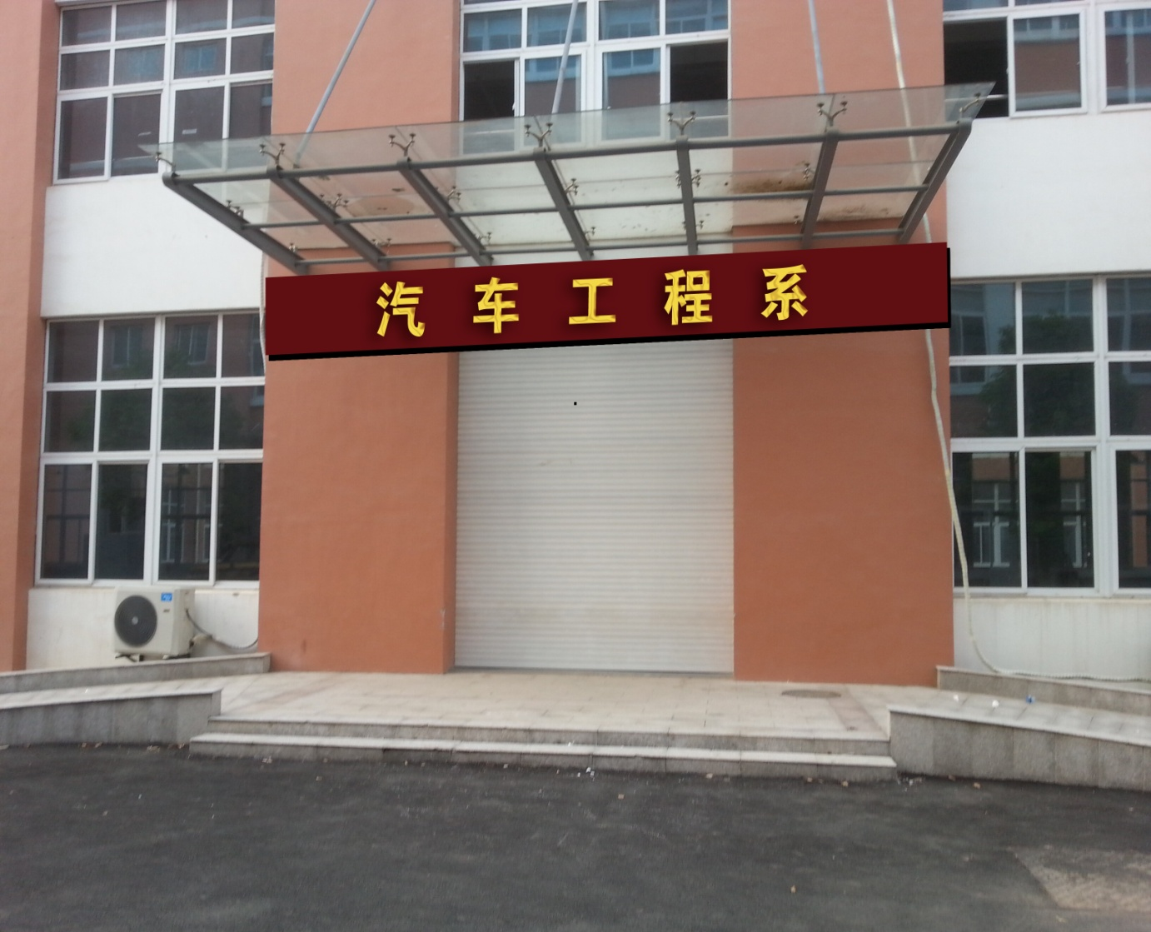1、**南正门口，以钛金字做门头。东侧门做亚克力字。**

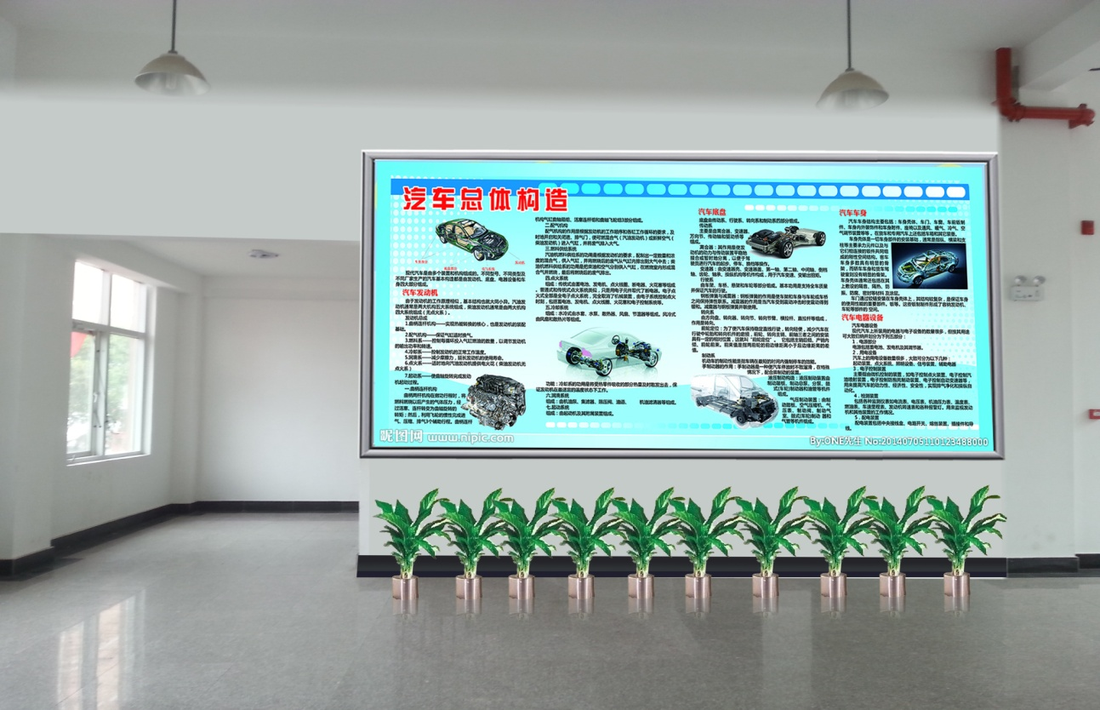2、进门左侧，沿楼梯右侧建立一堵白墙，配上高档可开启式铝合金边框，户内高清喷绘，内容为系部简介（内容**由系部提供**，设计由公司设计）

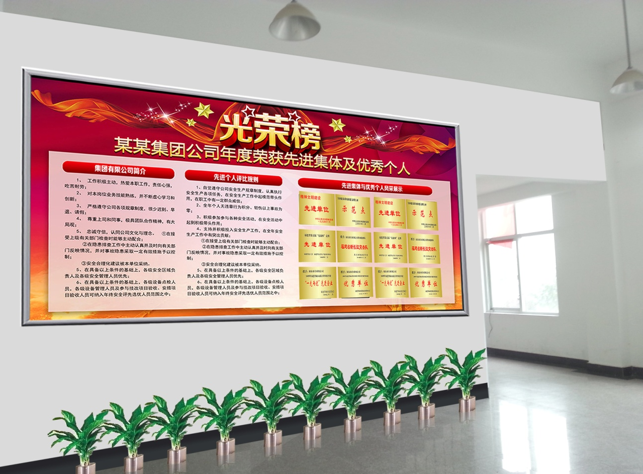进门右侧，沿楼梯左侧建立一堵白墙，配上高档可开启式铝合金边框，户内高清喷绘，**合作企业介绍（学校提供）**

3、大厅两个柱子中间，做背景全包围

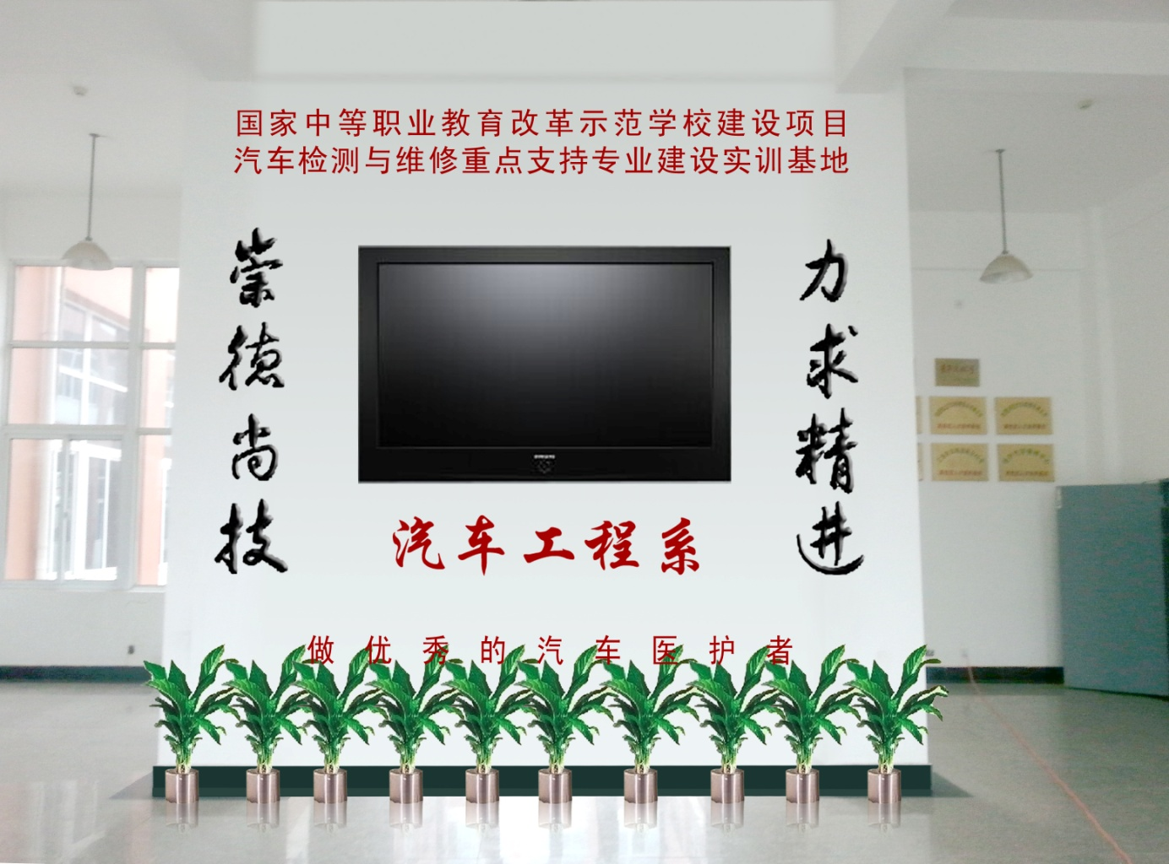

4、大厅左右侧门头 ，高档不锈钢门牌标识。**（门牌内容由系部定）**

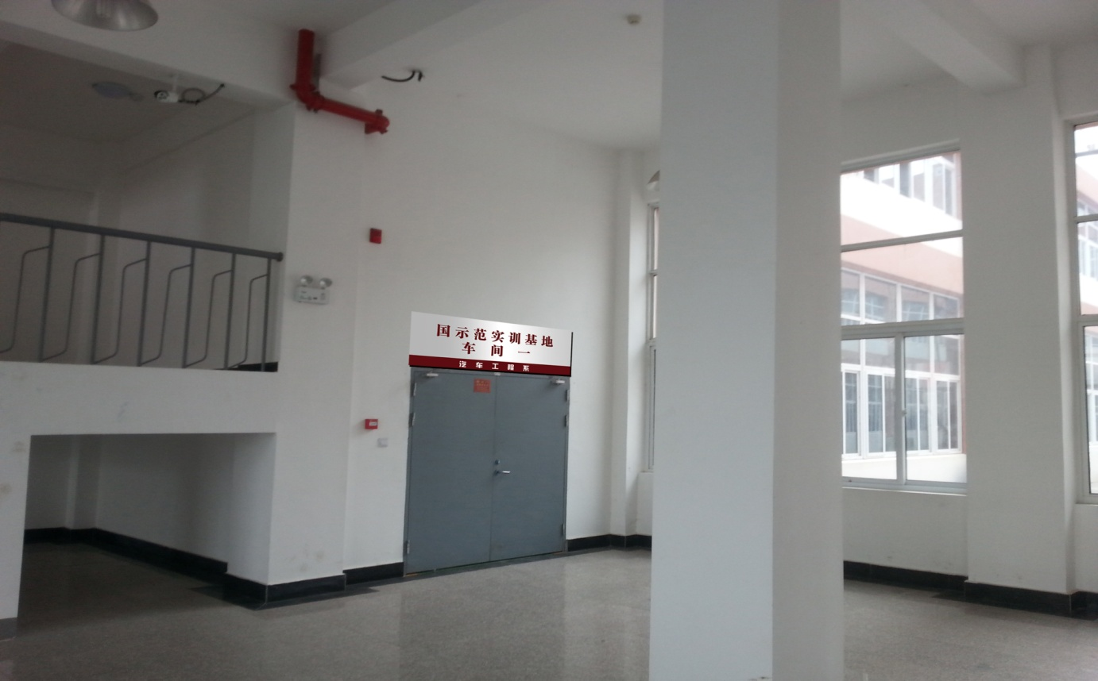

5、右侧车间，三面柱子悬挂开启式铝合金展板，规章制度等（**内容系部提供**）

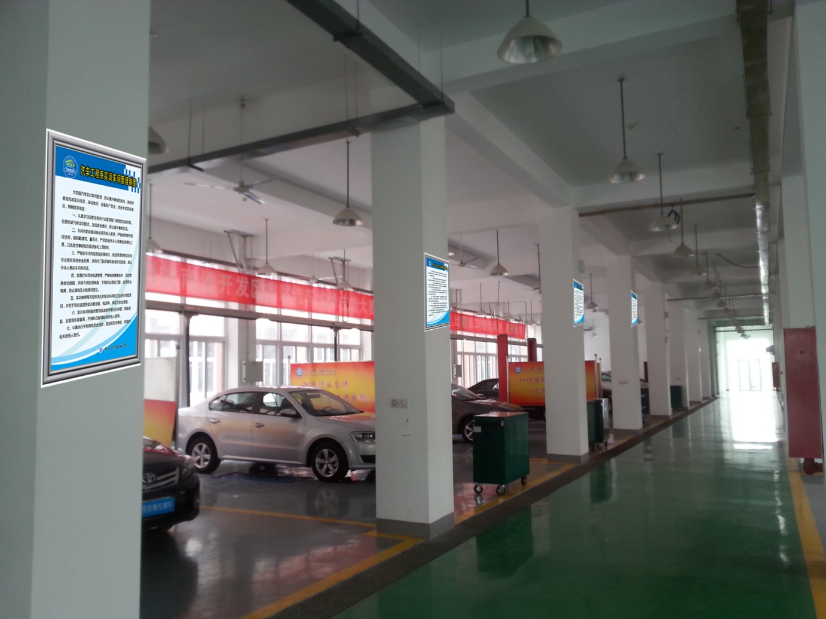

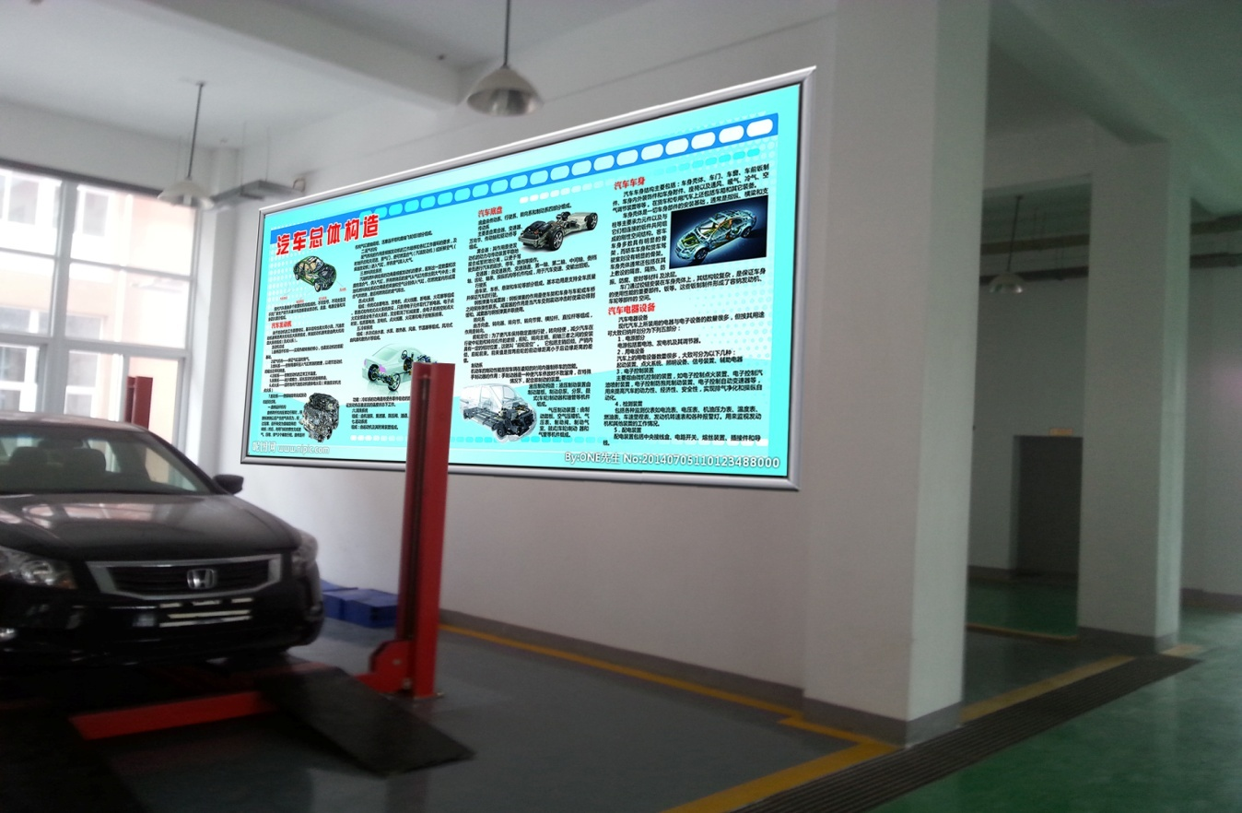6、车间西墙，铝合金开启式边框汽车维修与保养类技术展板 **（内容系部提供）**

7、另侧东墙，铝合金开启式边框汽车保养类技术展板 **（内容系部提供）**

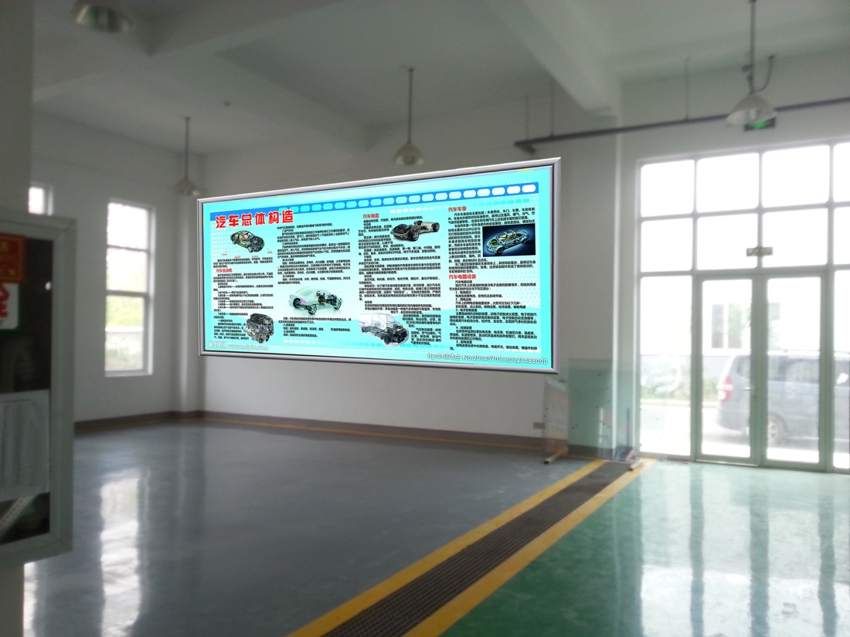

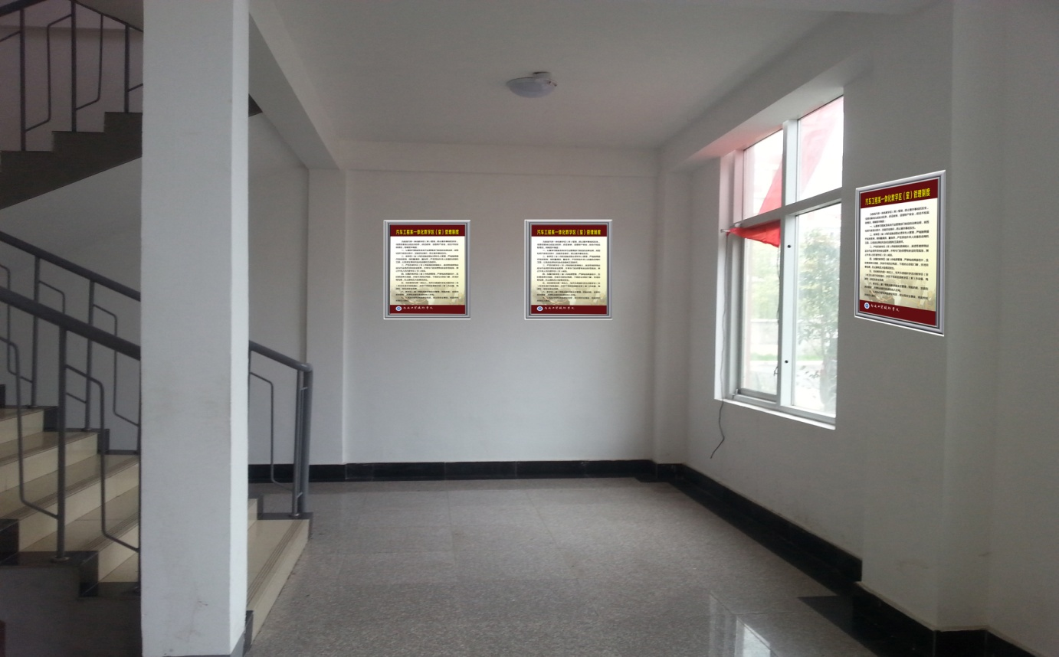8、一楼楼梯旁墙壁 展板，可放置汽车发展的历史等

**8－10块（汽车文化）**

9、车间铁门旁楼层导示牌  **（车间门全包背景前做指示牌，内容系部定）可根据资金定做简易。**

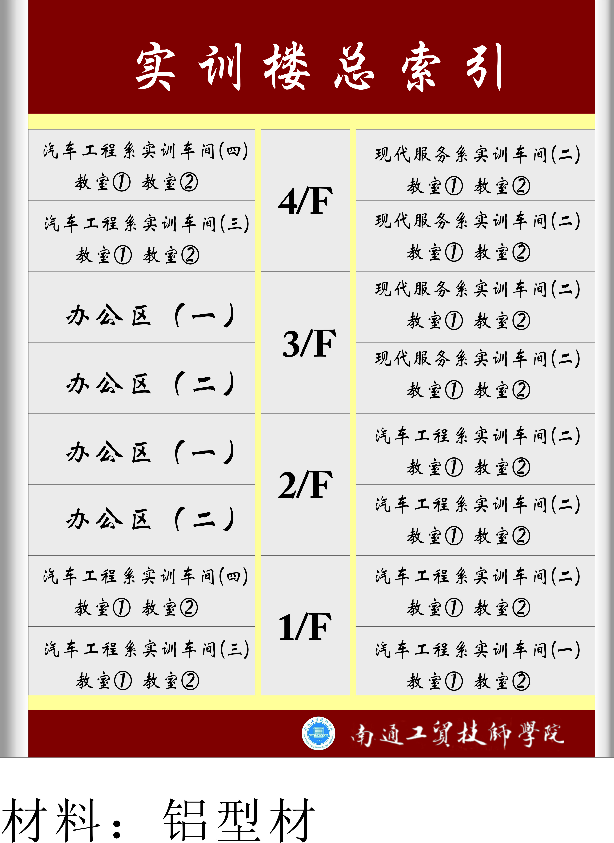

10、二楼走廊 教学区域导示等**（内容由系部定）**

1、二层教室南北两侧

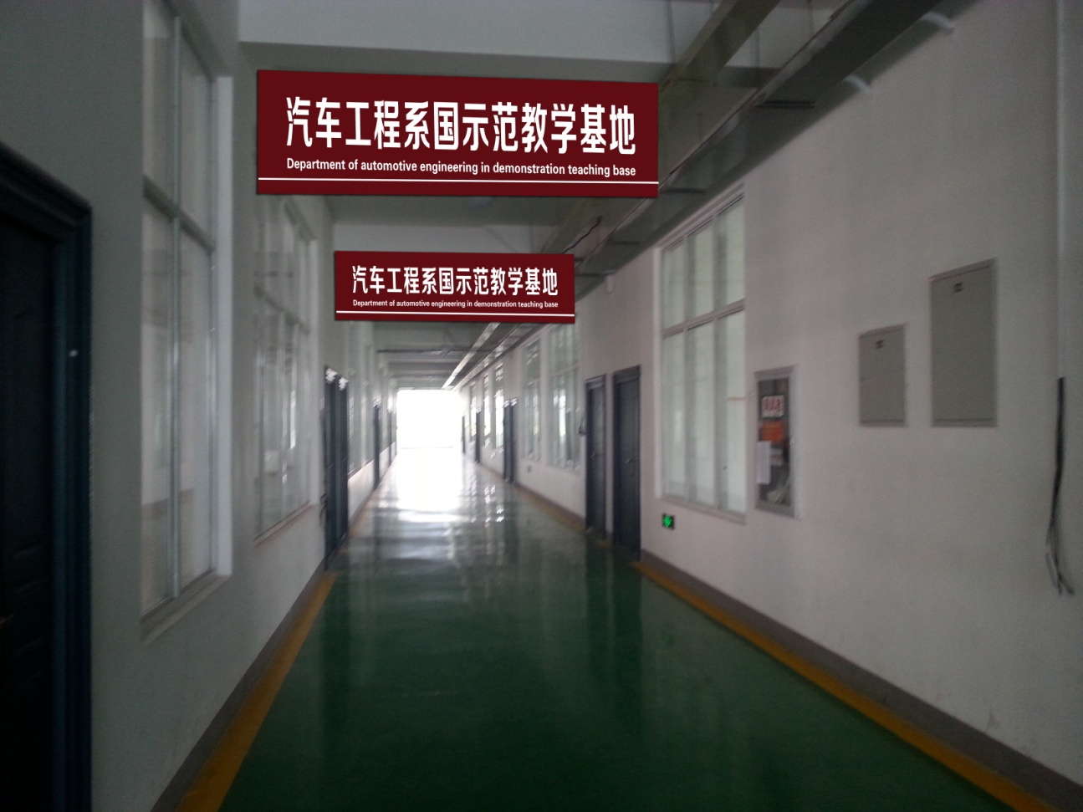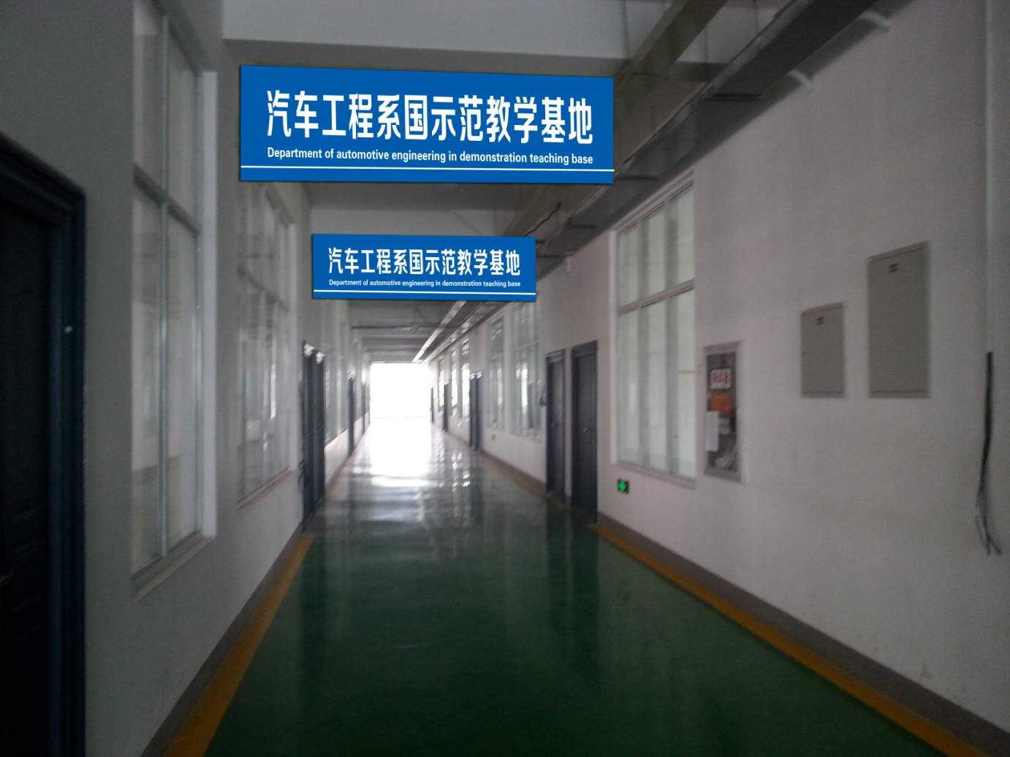

2、二楼二楼东南北过道上方**（内容由系部定）**

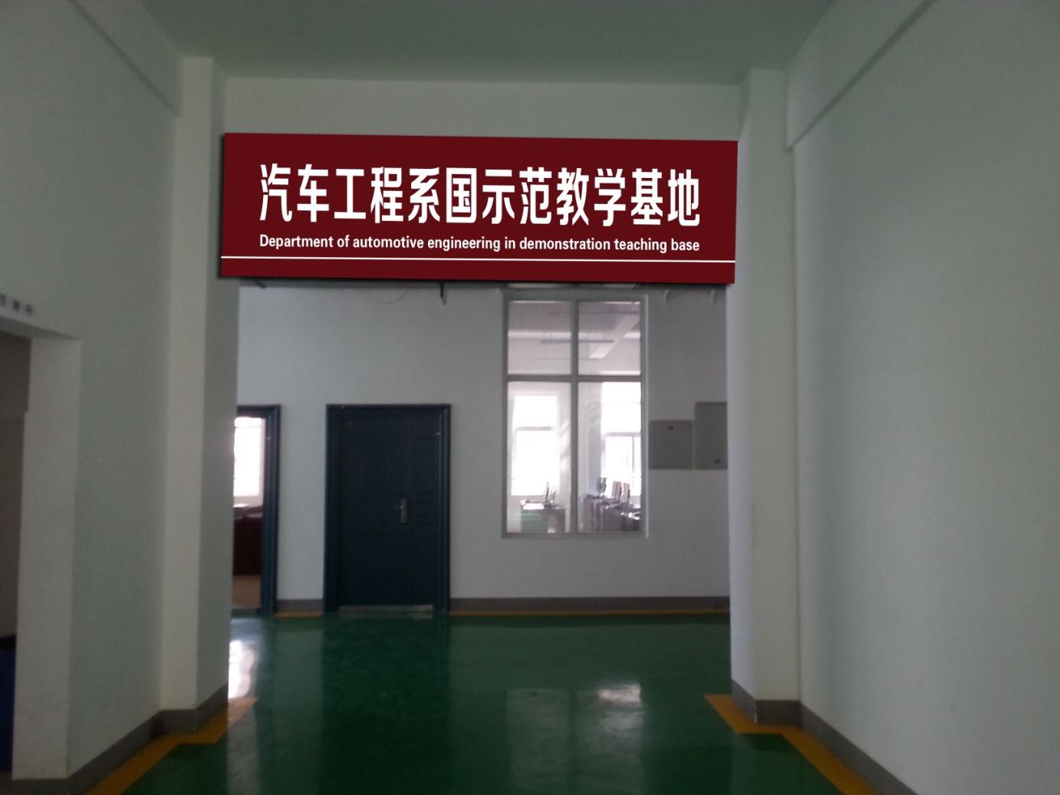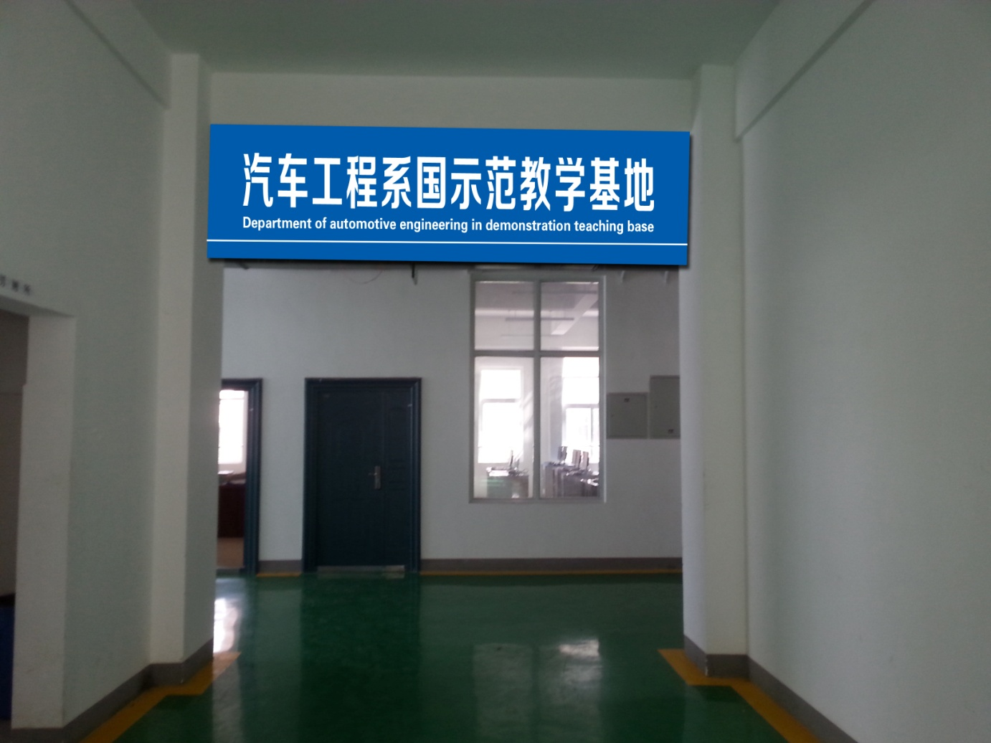

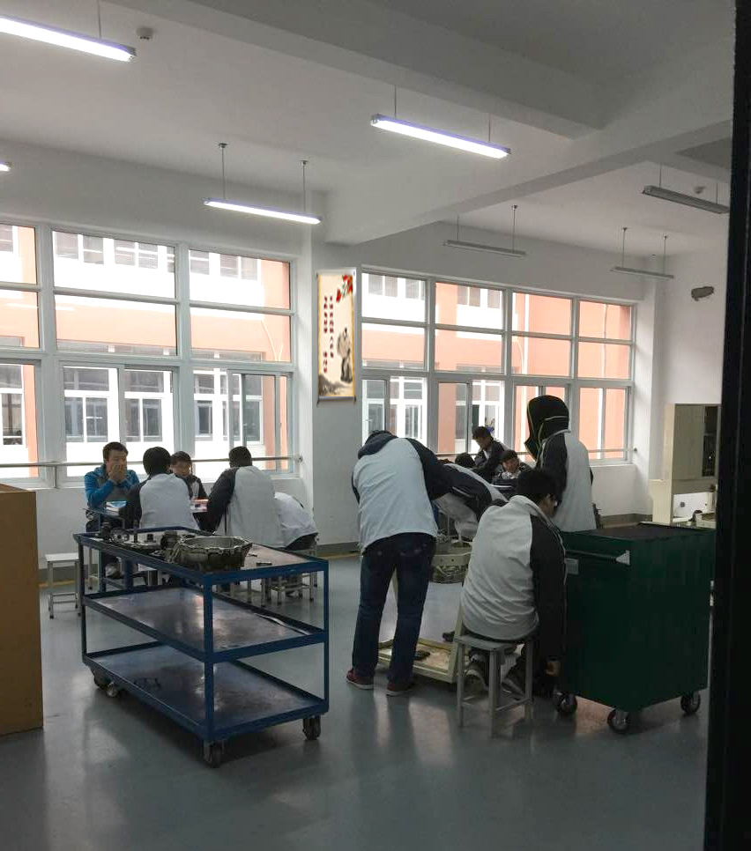11、教室墙，铝合金开启式展板，如名人名言，7S服务内容等

12、**二楼楼梯正墙亚克力字（内容系部定）**

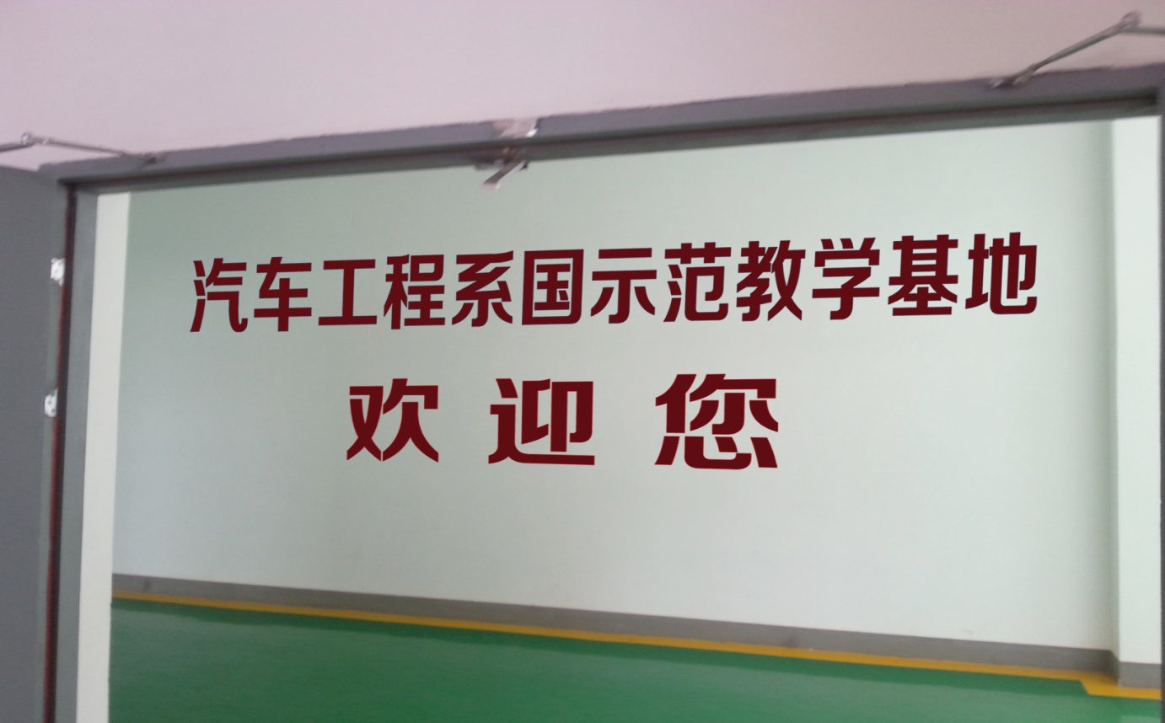

**13、四个办公室门口制作**

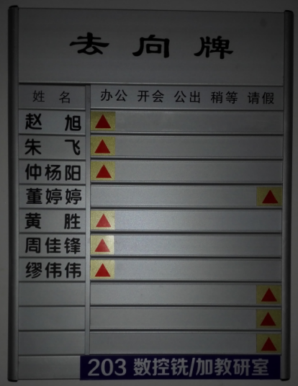

**预 算 表**

|  |  |  |
| --- | --- | --- |
| **项目** | **规格** | **数量** |
| **南正门口**钛金字门头 | 0.8米X0.8米 | 5 |
| 框加部分（铝塑板+镀锌管框架） | 1米X8米X0.1， |
| 东门亚克力字 | 3mm亚克力+2cm雪弗板0.6米 | 5 |
| 一楼大厅 | 轻钢龙骨+纸面石膏板 | 130 |
| 亚克力字（3mm面板+1cm有机玻璃） | 37（12cm） |
| 8(30cm) |
| 5(20cm) |
| 9(8cm) |
| 系部介绍背景 | 高档铝合金开启式边框+精喷画面 | 8平 |
| 光荣榜背景 | 高档铝合金开启式边框+精喷画面 | 8平 |
| 四轮定位处 | 高档铝合金开启式边框+精喷画面 | 6平 |
| 洗车保养处 | 高档铝合金开启式边框+精喷画面 | 6平 |
| 二楼教学区域吊牌 | 轻钢龙骨+纸面石膏板 | 60 |
| 写真展板+3mm雪弗板 | 45 |
| 各楼层导示牌 | 写真展板+5mm雪弗板楼层导示牌 | 4 |
| 人员去向导示牌 | 铝合金插槽60X90 | 4 |
| 墙壁展板 | 高档铝合金开启式边框+写真展板 | 50 |
| 二楼系部正东墙亚克力字 | 亚克力字（3mm面板+2cm雪弗板） | 1套 |
| 配电箱贴写真纸 | 写真纸 | 8 |
| 运输、辅料费 |  | 1 |

备注：1、根据实际测量尺寸和具体数量最终确定。